

Colegio Nuestro Tiempo - R.B.D.: 14.507-6
Profesores: Katalina Muñoz – Francisca Lizama
Ed. Diferencial: Vania Maltraín
Guía Articulada
Lenguaje y Comunicación – Artes Visuales
Octavo Básico
Semanas N° 2 y N°3
Nombre:________________________________________________Curso:_________________Fecha:_____________________

Objetivos:
- Lenguaje: Analizar una noticia considerando su propósito, la relación texto e imagen y los efectos que puede tener la información que entrega.
- Artes: Crear trabajos visuales basados en las percepciones, sentimientos e ideas generadas a partir de la observación de manifestaciones estéticas referidas a diversidad cultural, género e íconos sociales, patrimoniales y contemporáneas.
- Objetivo de la clase: Investigar en diversas fuentes reinterpretaciones de obras icónicas del arte mundial.

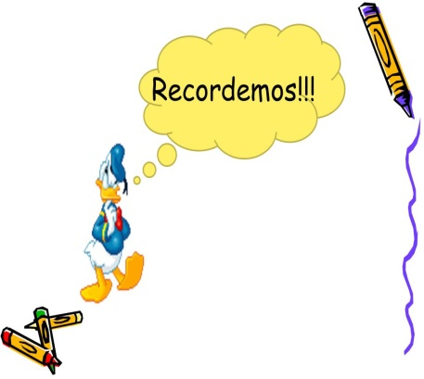
¿Qué es una noticia?
La noticia es un texto periodístico que tiene como propósito comunicativo el informar hechos reales, actuales y de interés, a un público masivo. Por este motivo, las podemos encontrar en periódicos tanto escritos como digitales, las podemos observar en canales de televisión y escuchar en la radio.
El contenido de una noticia debe responder a la mayoría de las siguientes preguntas: ¿Qué sucedió? ¿A quién le sucedió? ¿Cuándo sucedió? ¿Dónde sucedió? ¿Por qué sucedió? ¿Cómo sucedió?

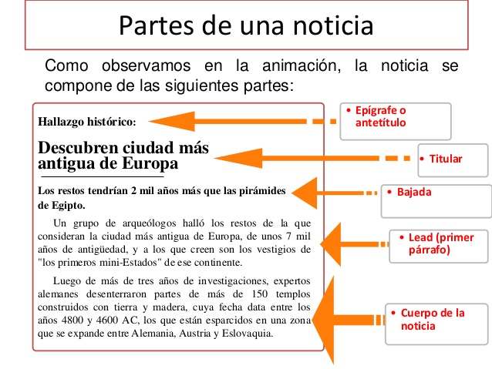
Definamos cada una de las partes de la noticia:
Antetítulo: Es una palabra o frase que va sobre el título y ayuda a contextualizarlo, entregando datos que ayudan a enmarcar la información.
Titular: Título breve y claro que resume el tema de la noticia. Este debe llamar la atención e incitar a la lectura de la información captando su interés.
Bajada: Frase que complementa al titular, ubicada debajo del mismo.
Lead o entradilla: Es el primer párrafo de la noticia, la resume y responde a las preguntas: ¿Qué?, ¿Quién?, ¿Cuándo?, ¿Cómo?, ¿Dónde?
Cuerpo de la noticia: Es el desarrollo en detalle de la noticia. Se amplía lo expresado en el lead. Recuerda que esta parte tampoco debe ser muy extensa, pues un rasgo de la noticia es su concisión.
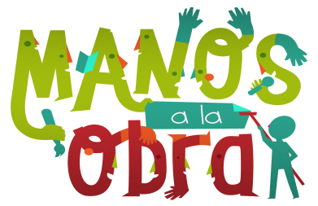
Imagen: Debe ser alusiva al tema que se presenta.

1.- Observa la siguiente noticia y completa en los recuadros las partes de su estructura:

2.- Lee la siguiente noticia y luego responde con letra clara las preguntas.

- En la noticia anterior ¿por qué se nombra a José Luis Domínguez?

________________________________________________________________________________________________________________________________________________________________________________________________________

- ¿Quién escribió la noticia?
________________________________________________________________________________________________________________________________________________________________________________________________________

- ¿Qué propósito tiene mencionar en la noticia el rol del ferrocarril?
________________________________________________________________________________________________________________________________________________________________________________________________________

- ¿Cuándo fue el periodo de auge del ferrocarril?
________________________________________________________________________________________________________________________________________________________________________________________________________

- ¿Cuál es el propósito del texto anterior?
________________________________________________________________________________________________________________________________________________________________________________________________________

- ¿Crees que se cumple el propósito? ¿En qué te fijas para responder eso?
____________________________________________________________________________________________________________________________________________________________________________________________________________________________________________________________________________________________________________

Articulación con Artes Visuales

Hoy analizaremos el concepto de reinterpretación, esto en términos de las artes visuales quiere decir 2 cosas:
- Buscar nuevos significados en una obra, a partir de información nueva tras la investigación del artista o de su arte.
- Crear a partir de un cuadro icónico una nueva versión con elementos artísticos actuales, por ejemplo usando medios digitales de edición.

Actividad

- Elige alguna de las obras que te presento a continuación

Ejemplos de pinturas:
- Nacimiento de Venus de Sandro Boticelli;
- La Gioconda o Mona Lisa de Leonardo Da Vinci;
- Creación de Adán de Miguel Angel Buonarotti;
- La Joven de la Perla de Jan Vermeer;
- Las Meninas de Diego Velázquez;
- Lirios de Agua de Claude Monet; Noche Estrellada de Vincent Van Gogh;
- El Grito de Edward Munch;
- Guernica de Pablo Picasso

Ejemplos de esculturas:
- Venus de Willendorf del arte paleolítico;
- la Esfinge de Giza del Antiguo Egipto;
- El Discóbolo de Mirón;
- Venus de Milo de Alexandros de Antioquía;
- El David y La Pietá de Miguel Ángel Buonarotti;
- El Pensador de Augusto Rodin;

- Averigua en internet quién fue el autor, cuales son las interpretaciones de la obra, los materiales que ocupa, la técnica usada y Cómo podemos entender esta obra según tu punto de vista.

- Ocupando la ficha sobre cómo crear una noticia elabora un texto noticioso exponiendo la información encontrada.

- Cómo segunda parte de esta actividad en una hoja blanca o de block crearas una reinterpretación gráfica de la obra elegida. Esto quiere decir que crearás una obra nueva a partir de la obra investigada.

Ante cualquier duda, puedes contactarte a nuestros correos electrónicos.

Profesora de lenguaje | Katalina muñoz | Katalina.munoz@nuestrotiempo.cl
Profesora de artes | Francisca Lizama | Francisca.lizama@nuestrotiempo.cl
Educadora diferencial | Vania Maltrain | Vania.maltrain@nuestrotiempo.cl

